第二章 减数分裂与有性生殖
第Ⅰ卷选择题（共70分）
一、选择题：每小题只有一个选项最符合题意（本题包括35小题，每小题2分）
1．对一个四分体的叙述，不正确的是 （ ）
A．有两个着丝粒 B、有四个DNA分子 C．有两对姐妹染色单体 D．有四个染色体
2.人的精巢中的精原细胞所进行的分裂为 （ ）
①有丝分裂 ②无丝分裂 ③减数分裂
A. ① B.③ C. ①②③ D.①③
3．下列减数分裂过程按时间顺序排列，正确的是 （ ）
A．复制—联会—四分体 B．复制—四分体—联会
C．联会—四分体—复制 D．联会—复制—四分体
4．观察四分体最好的材料是 （ ）
A．幼嫩的种子 B．幼嫩的果实 C．幼嫩的花药 D．幼嫩的柱头
5．一条复制过的染色体，其着丝粒数、染色单体数和DNA数依次为 （ ）
A．2，2，4 B．1，2，2 C．1，4，4 D．2，2，2
6．减数第一次分裂的特点是 （ ）
A．同源染色体分离，着丝粒分裂 B．同源染色体分离，着丝粒不分裂
C．同源染色体不分离，着丝粒分裂 D．同源染色体不分离，着丝粒不分裂
7．减数分裂过程中，染色体数目减半发生在 （ ）
A．初级精母细胞形成时 B．次级精母细胞形成时
C．精细胞形成时 D．精子形成时
8．人的体细胞有23对同源染色体，减数第一次分裂的初级精母细胞中有四分体 （ ）
A．46个 B．92个 C．184个 D．23个
9．关于同源染色体的叙述确切的是 （ ）
A．由一条染色体复制成的两条染色体 B．一条来自父方，一条来自母方的染色体
C．形状大小完全相同的染色体 D．在减数分裂过程中能联会的染色体
10．正常人的下列细胞内没有同源染色体的是 （ ）
A．体细胞 B．精原细胞 C．初级精母细胞 D．次级精母细胞
11．动物的卵细胞的形成与精子形成过程的不同点是 （ ）
①次级卵母细胞将进行普通的有丝分裂 ②一个卵原细胞最终分裂只形成一个卵细胞
③一个卵原细胞经复制后形成一个初级卵母细胞 ④卵细胞不经过变形阶段⑤一个初级卵母细胞分裂成的两个细胞大小不等 ⑥卵细胞中的染色体数目是初级卵母细胞的一半
A．②④⑤ B．①③⑤ C．②③⑥ D．①④⑥
12.减数分裂第二次分裂后期，下列各组中数量比例是1:1的是 （ ）
A.染色体和染色单体 B.染色体和DNA分子
C.DNA分子和染色单体 D.DNA分子和染色单体
13.下列不是人体细胞的有丝分裂与减数分裂的共同特点是 （ ）
A．有纺锤体出现 B．有同源染色体出现 C．有同源染色体联会 D．有着丝粒分裂
14.关于右图的说法正确的是 （ ）
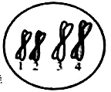
A.此细胞处于减数分裂的联会时期，有四分体4个
B.此细胞中含有4个核DNA分子
C.此细胞分裂产生的子细胞染色体组合为 12、34或 13、24
D.此细胞核中含染色单体8个，DNA分子8个，染色体4个
15．DNA含量与正常体细胞相同，但不含同源染色体的细胞是 （ ）
A．精子 B．受精卵 C．次级精母细胞 D．初级卵母细胞
16．家兔的一个初级卵母细胞在减数分裂中，形成22个四分体，则形成的卵细胞中的染色体数为
A．11条 B．22条 C．33条 D．44条
17．100个精原细胞和100个卵原细胞，经减数分裂产生的精子和卵细胞结合，最多能形成多少个受精卵？
A．100 B．200 C．300 D．400
18．青蛙的精子与卵细胞按受精过程可分为下列步骤，其中体现受精作用实质的是（ ）
A．精子和卵细胞接触 B.精子头部进入细胞内
C．卵细胞形成受精膜 D.精子与卵细胞核的融合
19. 下列有关同源染色体概念的叙述，正确的是 （ ）
A.一条染色体经复制产生的两条染色体 B.分别来自父母双方的两条染色体
C.在减数分裂过程中能联会的两条染色体 D.形状大小一般都相同的两条染色体
20．下图是某生物的精子细胞，根据图中的染色体类型和数目，判断来自同一个次级精母细胞的是 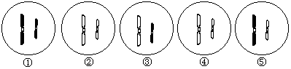
A．①② B．②④ C．③⑤ D．①④
21. 减数分裂过程中,染色体的变化行为是 （ ）
A. 复制->联会->分离->分裂 B.联会->复制->分离->分裂
C.联会->复制->分裂->分离 D.复制->分离->联会->分裂
22．若精子中DNA含量为a，则初级精母细胞和次级精母细胞的DNA含量分别是 （ ）
A．2a和a B．4a和2a C．a和2a D．2a和4a
23．某生物细胞在减数第二次分裂后期有24条染色体，那么该生物在细胞有丝分裂后期的染色体数目应是 （ ）
A．12条 B．48条 C．24条 D．36条
24．某动物有两对同源染色体，下图表示卵细胞形成过程中不同时期的五个细胞，按其分裂的先后顺序排列的次序是 （ ）
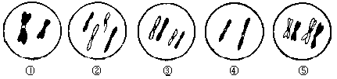
A．①②③④⑤ B．③②①④⑤ C．②③①⑤④ D．②③⑤①④
25．在有丝分裂过程中不发生，而发生在减数分裂过程中的是 （ ）
A．染色体复制 B．同源染色体分开 C．染色单体分开 D．细胞质分裂
26．在减数分裂过程中，没有染色单体的时期是 （ ）
A．减Ⅰ后期 B．减Ⅱ后期 C．减Ⅱ前期 D．分裂间期
27．减数第二次分裂的主要特征是 （ ）
A．染色体自我复制 B．着丝粒不分裂，同源染色体分开
C．着丝粒分裂为二，两个染色单体分开 D．染色体恢复成染色质细丝
28．某生物有4对染色体，如1个初级精母细胞在产生精细胞过程中，其中1个次级精母细胞在分裂后期有1对姐妹染色单体移向同一极，则这个初级精母细胞产生正常精细胞和异常精细胞的比例为
A．1﹕1 B．1﹕2 C．1﹕3 D．0﹕4
29. 下图是同一种动物体内有关细胞分裂的一组图像，下列说法中正确的是 （ ）
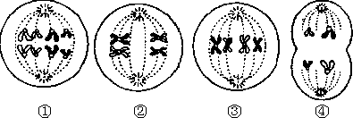
A．具有同源染色体的细胞只有②和③ B．③示细胞不可能有非同源染色体的自由组合
C．动物睾丸中不可能同时出现以上细胞 D．上述细胞中有8条染色单体的是①②③
30.一个具有AA`和BB`两对同源染色体的卵原细胞，当形成的卵细胞中存在AB`染色体时，三个极体中的染色体应是 （ ）
A．AB`、A`B、A`B B．AB、A`B`、A`B C．A`B`、AB、AB D．A`B、A`B、A`B`
31. 人体细胞内有46条染色体,次级卵母细胞中,姐妹染色单体、染色体、四分体、DNA依次有 （ ）
A.46、23、0、46 B. 23、46、0、23 C. 46 、23、0、92 D.184、92、46、46
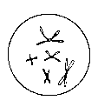
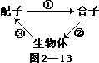
32. 进行有性生殖的高等动物的生殖和发育如图所示，图中①、②和③过程分裂表示
A．有丝分裂，减数分裂和受精作用
B．有丝分裂，受精作用和减数分裂
C．受精作用，有丝分裂和减数分裂
D．受精作用，减数分裂和有丝分裂
33. 交叉互换发生的时期及对象是 （ ）
①减数第一次分裂 ②减数第二次分裂 ③姐妹染色单体之间 ④非同源染色体之间
⑤四分体中的非姐妹染色单体之间 A．①③ B．②④ C．①⑤ D．②⑤
34. 卵原细胞是经过下列哪种方式形成的 （ ）
A.无丝分裂 B.基因重组 C.减数分裂 D. 有丝分裂
35. 有关受精作用的叙述中，不正确的是 （ ）
A．受精卵中全部遗传物质有一半来自精子
B．受精时精子的细胞核与卵细胞的细胞核融合
C．合子中的染色体一半来自父方，一半来自母方
D．合子中的染色体数与本物种体细胞染色体数一致

第Ⅱ卷（共30分）
二、非选择题（本题包括4小题，共30分）
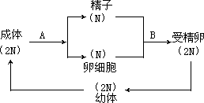
36.（6分）下图是高等生物的生活史，请据图回答下列问题：
（1）生物个体发育从 开始，主要进行 分裂。
（2）生物个体发育成熟后通过 产生配子，它发生在动物的 、 （填器官名称）中。
（3）图中B过程表示 。
37. 下图是动物不同细胞分裂阶段的图像，请据图回答（9分）：
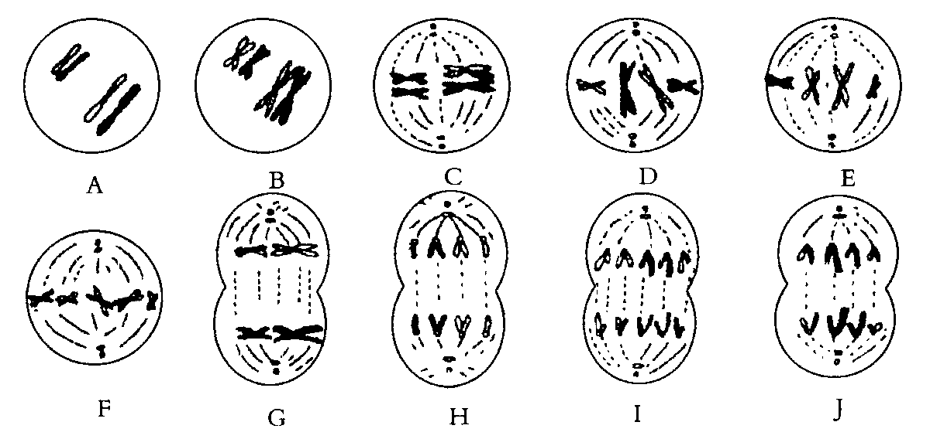
(1)图像中表示动物的体细胞的有__________，表示初级精母细胞____，
表示次级精母细胞的有_______________ __；
(2)图A中的细胞有____条染色体，_____条染色单体，_____个DNA分子。
(3)图B中有___四分体，该图与图A、图C若表示同一细胞的不同分裂时期，则三图表示细胞分裂的正确顺序是______________________；
(4)以染色体组合种类为标准，具有图B表示的那种细胞的动物，其减数分裂能生成_______种类型的精子(或卵细胞)。
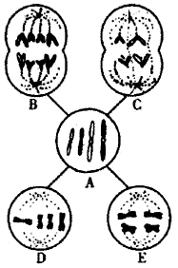
38.请据图回答问题（共6分）。
(1)A细胞在 ________ 分裂过程中，可形成B细胞，B细胞处在 ________ 期。
(2)A细胞在 ________ 分裂过程中，可形成C细胞，C细胞处在 ________ 期。
(3)A细胞在 ________ 分裂过程中，可形成D细胞，D细胞处在 ________ 期。
39.（9分）.下图的五个细胞是某种生物不同细胞分裂的示意图，（假设该生物的体细胞只有4条染色体）请回答以下问题：
（1）A、B、C、D、E中属于有丝分裂的是___ _ ，属于减数分裂的是___ __。
（2）A细胞有___________条染色体，有________个DNA分子，属于_____ ____期。
（3）具有同源染色体的细胞有______________________________________。
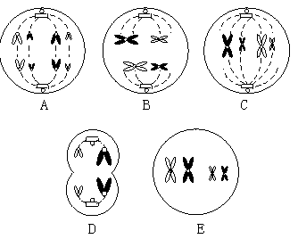
（4）染色体暂时加倍的细胞有______________________________________。
（5）不具有姐妹染色单体的细胞有______________________________________。
（6）A细胞经分裂形成的子细胞的染色体有___________条。

一、选择题：每小题只有一个选项最符合题意（本题包括35小题，每小题2分）
题号 | 1 | 2 | 3 | 4 | 5 | 6 | 7 | 8 | 9 | 10 | 11 | 12 | 13 | 14
选项
题号 | 15 | 16 | 17 | 18 | 19 | 20 | 21 | 22 | 23 | 24 | 25 | 26 | 27 | 28
选项
题号 | 29 | 30 | 31 | 32 | 33 | 34 | 35
选项

第二章答案

一、选择题：每小题只有一个选项最符合题意（本题包括35小题，每小题2分）
1 | 2 | 3 | 4 | 5 | 6 | 7 | 8 | 9 | 10 | 11 | 12 | 13 | 14 | 15
D | D | A | C | B | B | B | D | D | D | A | B | C | D | C
16 | 17 | 18 | 19 | 20 | 21 | 22 | 23 | 24 | 25 | 26 | 27 | 28 | 29 | 30
B | A | D | C | B | A | B | B | D | B | B | C | A | B | D
31 | 32 | 33 | 34 | 35
A | C | C | D | A

第Ⅱ卷（共30分）
二、非选择题（本题包括4小题，共30分）
36. （1）受精卵 有丝分裂
（2）减数分裂 睾丸、卵巢
（3）受精作用
37．（9分）（1）DH ABCG EFIJ （2）4 8 8 （3）2 ABC （4）4
38．（8分） (1) 有丝；有丝分裂后 (2) 减数第二次 减Ⅱ后
(3) 有丝 有丝分裂中 (4) 减数第一次 减I中
39．（1）AC BDE （2）8 8 有丝分裂后（3）ABCE （4）AD （5）AD （6）体细胞 4

